  МИНИСТЕРСТВО ОБРАЗОВАНИЯ,  НАУКИ И МОЛОДЕЖНОЙ ПОЛИТИКИ КРАСНОДАРСКОГО КРАЯ  Государственное бюджетное учреждение  дополнительного образования  Краснодарского края  «Центр развития одаренности»  350000 г. Краснодар, ул. Красная, 76  тел. (861) 259-79-40  е-mail: cro.krd@mail.ru |  | Всероссийская олимпиада школьников  по обществознанию  2018-2019 учебный год  Муниципальный этап  8 класс, ответы  Председатель предметно-методической комиссии: Бориско О.А., к.п.н., доцент
1. Являются ли верными приведенные суждения? Ответы «да» или «нет» запишите в таблицу.
1. Религиозные, правовые, политические нормы – это виды моральных норм.
10
баллов
2. Чтобы устроиться на работу в 16 лет, не нужно согласие родителей.
3. Флаг, герб, гимн – это государственная символика нашей страны.
4. Конституция РФ – это основной закон нашего государства.
5. Каждый гражданин России обязан сохранять природу и окружающую среду, бережно относиться к природным богатствам.
6. Прокуратура – это правоохранительный орган.
7. Выделяют законодательную, исполнительную и судебную ветви власти.
8. Большую роль в становлении личности играет самообразование.
9. Животное – биосоциальное существо.
10. В рыночной экономике вопросы формирования цены решает государство.

1. | 2. | 3. | 4. | 5. | 6. | 7. | 8. | 9. | 10.
нет | да | да | да | да | да | да | да | нет | нет
За каждый правильный ответ – 1 балл. Всего – 10 баллов.

2. Задания на ряды
4
балла
2.1. Найдите понятие, которое является обобщающим для всех остальных:
2.1.1. А) усвоение норм, Б) приобщение к опыту человечества, В) социализация, Г) формирование установок
Ответ:_____ В) социализация______ 2 балла
2.1.2. А) университет, Б) школа, В) образование, Г) детский сад
Ответ: ______В) образование______ 2 балла

2.2. Что является лишним в каждом ряду? Лишнее выпишите и объясните, почему вы так решили.
6
баллов
2.2.1. А) социальные, Б) престижные, В) биологические, Г) духовные
Ответ: __В_ Все, кроме В, вторичные потребности
1 балл – за правильный ответ, 2 балла – за правильное объяснение
2.2.2. А) социальное, Б) демократическое, В) религиозное, Г) федеративное, Д) правовое
Ответ: _В_. Все, кроме В, является характеристиками российского государства на Конституции РФ.
1 балл – за правильный ответ, 2 балла – за правильное объяснение

3. Задачи по экономике
8
баллов
3.1. Определите общие затраты фирмы, если затраты на материалы составляют 100 тыс. руб., затраты на заработную плату 40% от затрат на материалы. Другие затраты составляют 80% от затрат на материалы и заработную плату. Прибыль фирмы составляет 126 тыс. рублей.
Решение:
З з.п. = 40% · 100 тыс. руб./ 100% = 40 тыс. руб.
З др. = 80% · (100 тыс. руб. + 40 тыс. руб.) = 112 тыс. руб.
С = 100 + 40 + 112 = 252 тыс. руб
4 балла – за правильный ответ.
4 балла – за решение.
3.2. Кирилл купил телефон новой модели в день старта продаж за 20 тыс. рублей. Через месяц эта модель подешевела на 20%. Еще через три месяца новая цена уменьшилась на 10%. Сколько денег сэкономил бы Кирилл, если бы купил такой же телефон через четыре месяца после появления этой модели на рынке?
8
баллов

Решение:_____________________________________________________________________
1) 20 000 – 20% = 16 000 р.
2) 16 000 – 10% = 14 400 р.
3) 20 000 – 14 400 = 5 600 р.
ИЛИ: 20 000 – 72% = 5 600 р.
Ответ: __________ 5 600 р.
4 балла – за правильный ответ.
4 балла – за решение.

4. Задача по праву
У 75-летней Дарьи Филипповны имелась коллекция картин, некоторые из которых имели значительную ценность. Тимофеев знал об этой коллекции и однажды, пользуясь отсутствием хозяйки, совершил кражу. По горячим следам Тимофеева удалось задержать, но одну из наиболее ценных картин вор успел продать. Тимофеев был осужден и отбыл весь срок наказания. Выйдя из колонии, он встал на путь исправления, нашел работу, жил исключительно на трудовые доходы. В то же время Дарье Филипповне стало известно, что в Париже состоялся аукцион, на котором была выставлена ее картина. Она безотлагательно обратилась в полицию с заявлением, в котором требовала задержать, провести расследование и наказать Тимофеева, по вине которого она лишилась своего сокровища. По итогам рассмотрения заявления Дарье Филипповне был подготовлен ответ. Каково содержание этого ответа?
4
балла

Ответ:
1. Тимофеева нельзя привлечь к ответственности, поскольку согласно ч. 1 ст. 50 Конституции РФ никто не может быть повторно осужден за одно и то же преступление (2 балла).
2. Дарья Филипповна вправе написать исковое заявление о возмещении ущерба от преступления в порядке гражданского судопроизводства (2 балла).

5. Логическая задача
8
баллов
«Триатлон»
На соревнованиях по триатлону (плавание, велогонка и бег) первые три места заняли спортсмены Антонов, Борисов и Воронин. Один спортсмен был силен в плаванье, другой – в велогонках, а третий – в беге. Определите, какое место занял каждый из спортсменов и в чем он силен, если известно, что (1) Борисов занял место на ступень выше, чем тот, кто силен в беге, (2) тот, кто занял 3 место, не был лучшим ни в беге, ни в велогонках, (3) Воронин не силен в плаванье. Свой ответ обоснуйте.

Ответ:
Антонов – 3 место (плаванье), Борисов – 1 место (велогонки), Воронин – 2 место (бег)
4 балла.
Решение:
1) спортсмен на 3 месте не силен ни в беге, ни в велогонках (усл. 1), значит (4) он силен в плаванье
2) Борисов занял не ниже 2 места (усл. 1), значит он не силен в плаванье, но не силен и в беге (усл. 1), значит (5) он силен в велогонках.
3) Борисов занял место выше того, кто силен плаванье (усл. 4) и выше того, кто силен в беге (усл. 1), значит (6) он занял 1 место;
4) Воронин не силен в плаванье (усл. 3), значит он не на 3 месте (усл. 4), но и не на 1 месте (усл. 6), значит (7) он на 2 месте;
5) Методом исключения Антонов – на 3 месте и он силен в плаванье (усл. 4).
4 балла – за решение

6. Притча
8
баллов
Притча о двух волках
Когда-то давно старый индеец открыл своему внуку одну жизненную истину.
В каждом человеке идет борьба, очень похожая на борьбу двух волков. Один волк представляет зло – зависть, ревность, сожаление, эгоизм, амбиции, ложь… Другой волк представляет добро – мир, любовь, надежду, истину, доброту, верность…
Маленький индеец, тронутый до глубины души словами деда, на несколько мгновений задумался, а потом спросил: «А какой волк в конце побеждает?»
Старый индеец едва заметно улыбнулся и ответил:
Что ответил старый индеец? (закончите притчу). Объясните слова старого индейца.
Ответ:________________________________________________________________________
_____________________________________________________________________________ Объяснение:___________________________________________________________________
_____________________________________________________________________________
_____________________________________________________________________________

Ответ: Всегда побеждает тот волк, которого ты кормишь. За правильный ответ – 4 балла ИЛИ до 4 баллов – за другой, но оригинальный, ответ.
Объяснение: Видимо, старый индеец имеет ввиду, что сам человек развивает в себе различные качества. От него самого зависит, будет ли он завистлив, ревнив либо добр и т.п. За грамотное объяснение до 4 баллов.

7. Работа с текстом
10
баллов
Внимательно прочитайте текст, найдите в нем ошибки и исправьте их.
Частное и публичное право
Деление права на частное и публичное предпринималось еще древнеримскими юристами. В той или иной форме оно существует и в настоящее время. Критериями классификации правовых норм на нормы публичного и частного права являются выполняемая ими в обществе роль и характер интересов, защищаемых теми или иными нормами. 1) Частноправовая сфера включает в себя отношения между властвующими субъектами и субъектами подчиненными, воля которых ограничена предписывающим воздействием правовых норм. 2) Интересы, обеспеченные нормами отраслей частного права, – это общезначимые интересы, интересы общества и государства. 3) Публичное право, как правило, имеет диспозитивный характер, предоставляя физическим и юридическим лицам свободу поведения, но в рамках закона.
С точки зрения Е.А. Суханова, «частное и публичное право во всех развитых правопорядках продолжают существовать как две самостоятельные, независимые ветви правового регулирования, как два различных типа правового воздействия на общественные отношения». 4) Сфера публично-правовых отношений опосредуется нормами таких отраслей права, как гражданское, семейное, трудовое, земельное, коммерческое право и др. 5) Частноправовые отношения возникают в результате реализации норм конституционного, административного, уголовного, финансового, уголовно-процессуального, гражданско-процессуального права и некоторых других отраслей. Однако в реальной жизни абсолютной грани между публично-правовой и частноправовой сферами не может быть. Частноправовые элементы нередко имеются в публично-правовых отношениях, и наоборот. В ходе исторического развития грани между публичным и частным правом в ряде областей жизни общества стираются, возникают смешанные публично-правовые и частноправовые отношения (по трудовым вопросам, социальному обеспечению и др.).

Ошибки:
1) Частноправовая сфера включает в себя отношения между равными субъектами со свободной волей.
2) Нормы отраслей частного права направлены на защиту интересов граждан, частных лиц.
3) Публичное право, как правило, имеет императивный характер, а не диспозитивный характер, жестко предписывает физическим и юридическим лицам варианты обязательного (иногда и дозволенного) поведения.
4) Гражданское, семейное, трудовое, земельное, коммерческое право относятся к отраслям частного права.
5) Конституционное, административное, уголовное, финансовое, уголовно-процессуальное право относят к отраслям публичного права.
2 балла за каждую правильно указанную и исправленную ошибку

8. Выполните задание
10
баллов
Люди, чьи портреты вам представлены, сыграли выдающуюся роль в этих изменениях в своих странах. Заполните таблицу, указав имена деятелей и страны, в которых они жили.

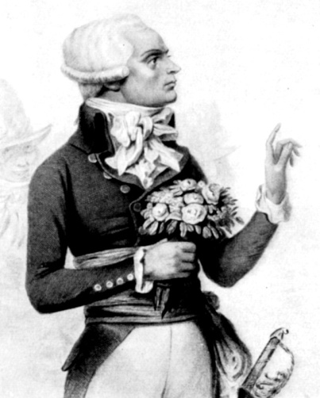 | 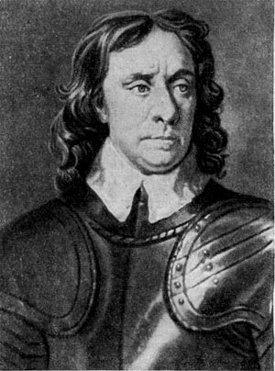 | 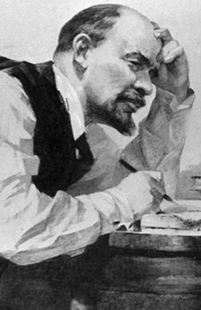
Фамилии деятелей
М. Робеспьер | О. Кромвель | В. Ленин
Страны
Франция | Англия | Россия
1 балл за каждую правильно заполненную ячейку (всего 6 баллов за вопрос)

Назовите этот вид изменений: __________________________. Революция (1 балл)
Перечислите основные признаки этих изменений:
___________________________________________________________________________
___________________________________________________________________________
___________________________________________________________________________
___________________________________________________________________________
___________________________________________________________________________

1) коренное качественное изменение всех или большинства сторон общественной жизни,
2) затрагивает основы существующего социального строя,
3) радиальный характер, слом старых общественных структур,
4) совершается снизу и др.
1 балл за каждый правильно названный признак (не более 3 баллов за вопрос)

9. Работа с текстом
9
баллов
Ознакомьтесь с представленными материалами и выполните предложенные задания.
На всех этапах развития социальной науки одной из ключевых проблем, к которым она проявляла пристальное внимание, являлась проблема общественных неравенств. Прежде всего, это объясняется тем, что любой вид неравенства представляет собой специфическую форму общественной дифференциации, которая обусловливает различия жизненных условий индивидов и социальных групп, их неодинаковый доступ к экономическим, социальным, политическим, информационным и иным ресурсам.
В современных условиях качественные и количественные различия в реализации жизненных условий и потребностей проявляются, прежде всего, в разных возможностях и степени обладания собственностью, неравенстве получаемого дохода, власти, престижа, уровня образования, социально-профессиональных позиций и видов деятельности.
Анализ работ российских ученых позволяет выделить два основных понятия, используемых для изучения отношений неравенства, складывающихся сегодня в России: социально-стратификационная структура, социальные слои (страты).
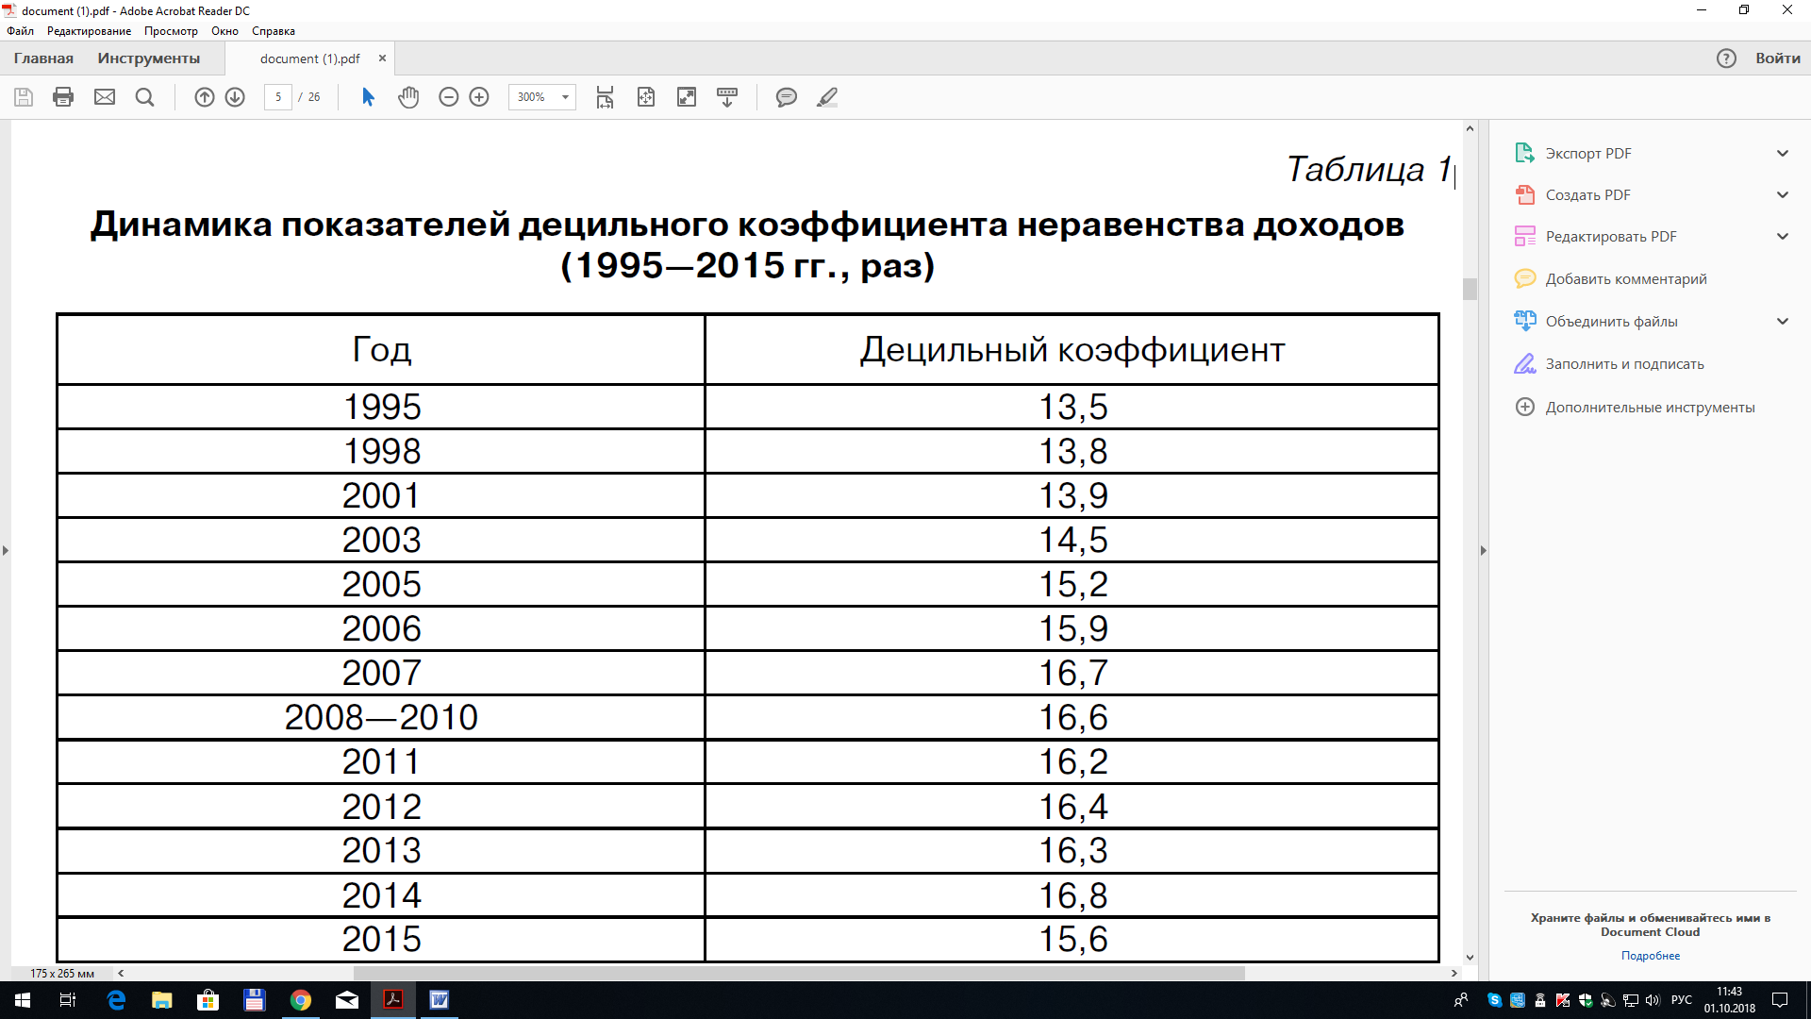

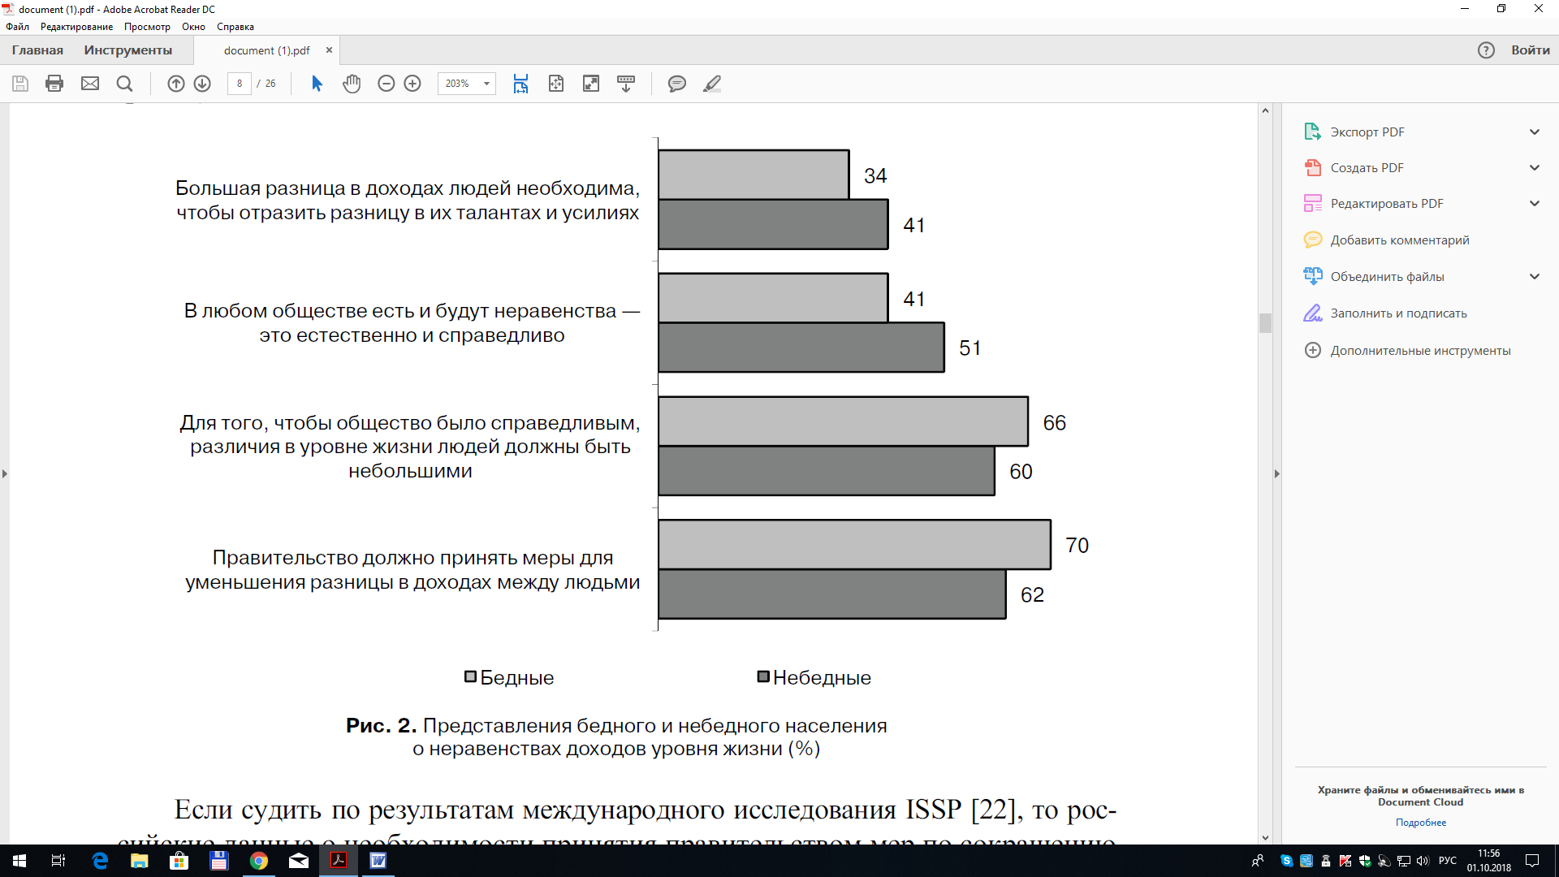

Источник: Горшков М.К. Общественные неравенства в пореформенной России: социологический диагноз// Вестник РУДН. Серия: Социология. 2016. Т. 16.№4.

1. Сформулируйте определение социального неравенства:
_____________________________________________________________________________
_____________________________________________________________________________
_____________________________________________________________________________

2. Выделите виды социального неравенства:
_____________________________________________________________________________
_____________________________________________________________________________

3. Дайте определение понятия «социальная страта»:
_____________________________________________________________________________
_____________________________________________________________________________

4. Какой показатель используется для анализа уровня социального неравенства в современном обществе? Какое соотношение отражает данный показатель?
_____________________________________________________________________________
_____________________________________________________________________________
__________________________________________________________________________________________________________________________________________________________
_____________________________________________________________________________

5. Проанализируйте данные таблицы 1 и сформулируйте выводы о динамике и факторах социального неравенства в российском обществе.
_____________________________________________________________________________
_____________________________________________________________________________
_____________________________________________________________________________
_____________________________________________________________________________
_____________________________________________________________________________

6. Проанализируйте рис.2, выделите различия в представлениях бедного и небедного населения о неравенствах доходов уровня жизни. Какие меры должно предпринимать государство в целях уменьшения степени дифференциации населения по уровню дохода?
_____________________________________________________________________________
__________________________________________________________________________________________________________________________________________________________
_____________________________________________________________________________
_____________________________________________________________________________

Ответы и критерии оценки.
1. Социальное неравенство – неравномерное распределение дефицитных ресурсов общества – денег, власти, образования и престижа – между различными стратами и слоями населения; или специфическая форма общественной дифференциации, которая обусловливает различия жизненных условий индивидов и социальных групп, их неодинаковый доступ к экономическим, социальным, политическим, информационным и иным ресурсам
За правильный ответ – 1 балл.

2. Виды социального неравенства по тексту: политическое, экономическое, профессиональное; или в разных возможностях и степени обладания собственностью, неравенстве получаемого дохода, власти, престижа, уровня образования, социально-профессиональных позиций и видов деятельности.
За правильный ответ – 1 балл.

3. Социальная страта – реальная, эмпирически фиксируемая общность, социальный слой, группа людей, объединенная общим социальным признаком. Или. Социально-экономические группы, занимающие различные места в структуре макросоциальной системы, между которыми имеется социальное неравенство.
За правильный ответ – 1 балл.

4. Децильный коэффициент неравенства доходов. Показатель отражает соотношение между средними доходами 10% населения с наиболее высокими доходами и средними доходами 10% наименее обеспеченных граждан.
За указание показателя 1 балл. За определение сущности показателя 2 балла. Всего за четвертый вопрос 3 балла.

5. За период с 1995 года по 2015 год уровень социального неравенства вырос, рост уровня неравенства коррелирует с политической ситуацией и экономическим кризисом в стране.
За правильный ответ – 1 балл.

6. Бедные слои населения в большей степени ориентированы на социальную политику государства; минимизацию различий в уровне жизни людей.
За правильный ответ – 1 балл.
Меры социальной политики государства, направленной на уменьшение степени дифференциации населения по уровню дохода:
- социальная поддержка наименее обеспеченных слоев населения посредством выплаты стипендий, пособий и др. социальных трансфертов;
- нейтрализация инфляционного обесценивания доходов и сбережений населения;
- регулирование доходов путем установления МРОТ, прожиточного минимума
- индексация доходов
За указание двух и более мер – 1 балл, за указание 1 меры – 0 баллов.
Всего за задание: 9 баллов.

10. Решите кроссворд
15
баллов
По вертикали:
- Государственный орган, осуществляющий надзор за исполнением законов.
- Процесс противоположный регрессу. Закон ускорения истории.
- Осознанное внешнее согласие при внутреннем расхождении с мнением группы.
- Продукт труда, произведённый для продажи.
- Ценная бумага, подтверждающая право владельца на получение части прибыли.
- Принятые в обществе представления о хорошем и плохом, правильном и неправильном, добре и зле, а также совокупность норм поведения, вытекающих из этих представлений.
- Наука, которая изучает искусство, как особую область человеческой деятельности.
- Политический режим, при которой народ является источником власти.
По горизонтали:
- Высший представительный и законодательный орган в государствах, где установлено разделение властей.
- Партия или группа, выступающая против господствующей партии или мнения, поддерживаемого большинством.
- Состояние живого существа, выражающее его зависимость от того, что составляет условия его существования.
- Место купли-продажи товаров и услуг.
- Политическая организация, включающая определенный тип режима власти, органы и структуру правления.
- Первая, наиболее распространенная форма межличностных отношений.
- Социально-экономическая ситуация, при которой часть трудоспособного населения, желающая трудиться, не может найти работу.

 |  |  |  |  |  |  |  |  |  |  | 8.Д
 |  |  |  |  |  |  |  |  |  |  | Е
 |  |  |  |  |  | 9.П | А | Р | Л | А | М | Е | Н | Т
 |  |  |  |  |  |  |  |  |  |  | О
 |  |  |  |  |  |  |  |  |  |  | К
 | 10.О | П | 1.П | О | З | И | Ц | И | Я |  | Р
 |  |  | Р |  |  |  |  |  |  |  | А
 |  | 11.П | О | Т | Р | Е | Б | Н | О | С | Т | Ь
 |  |  | К |  |  |  |  |  |  |  | И
 |  |  | У |  |  | 4.Т |  |  |  |  | Я
 |  |  | 12.Р | Ы | Н | О | К
 |  |  | А |  |  | В |  |  |  | 2.П |  |  |  |  |  |  | 7.Э
 | 3.К |  | Т |  |  | А |  |  |  | Р |  |  |  |  |  |  | С
13.Г | О | С | У | Д | А | Р | С | Т | В | О |  |  |  |  |  |  | Т
 | Н |  | Р |  |  |  |  |  |  | Г |  |  |  |  |  |  | Е
 | Ф |  | А |  |  |  |  |  |  | Р |  |  |  |  | 6.М |  | Т
 | О |  |  |  |  |  |  |  | 15.Б | Е | З | Р | А | Б | О | Т | И | Ц | А
 | Р |  |  |  |  |  |  |  |  | С |  |  |  |  | Р |  | К
 | М |  |  | 14.З | Н | 5.А | К | О | М | С | Т | В | О |  | А |  | А
 | И |  |  |  |  | К |  |  |  |  |  |  |  |  | Л
 | З |  |  |  |  | Ц |  |  |  |  |  |  |  |  | Ь
 | М |  |  |  |  | И
 |  |  |  |  |  | Я
1 балл за каждый правильно названный термин

Уважаемый участник олимпиады!

Задания и ответы олимпиады будут опубликованы на сайте ГБУ ДО КК «Центр развития одаренности» (www.cdodd.ru) в день проведения олимпиады в 15.00 в разделе «Методическая копилка/Олимпиадные задания муниципального этапа ВОШ».
Уточните у организаторов, где и когда будут опубликованы результаты проверки олимпиадных работ.
В случае несогласия с выставленными баллами вы можете подать апелляцию, предварительно просмотрев Вашу оцененную работу, обратившись в муниципальный орган управления образованием. Там же Вы можете получить подробную информацию о месте и времени проведения просмотра олимпиадных работ и апелляции.

